Статья по грозопеленгаторам

Грозовые процессы наносят ощутимый ущерб экономики, лесному и сельскому хозяйству. Более чем в половине случаев источником лесных пожаров являются удары молнии. Подавляющее количество отключений высоковольтных линий электропередач обусловлено воздействием разряда молнии. В этой связи оперативный контроль местоположения грозового очага и прогноз развития грозы (направление перемещения грозового очага, тенденции его развития, изменение грозового очага и т.д.) особенно важны для обнаружения очага возгорания.
Впервые в Казахстане в лесном хозяйстве внедрена грозорегистрационная система VAISALA. Система является высокоточной аппаратурой для регистрации грозовых разрядов и их параметров. Настоящая работа выполнена с использованием данной аппаратуры.
Грозорегистратор VAISALA предназначен для автоматического обнаружения и регистрации координат грозовых разрядов и может использоваться как в автономном режиме, так и в составе региональной системы из нескольких аналогичных комплексов, объединяемых специальной системой связи.
Задача определения местоположения молниевых разрядов
- разноименно заряженными областями;
- межоблачные – разряды между разноименно заряженными зонами двух облаков;
- наземные – разряды между облаком и землей. При этом если нейтрализуется отрицательный заряд, имеет место отрицательная молния, если положительный заряд, то положительная молния.
Используемая в данной работе система грозопеленгации для обнаружения общих внутри облачных и облако-земля молний, установленная в пилотной зоне состоит из девяти грозопеленгаторов фирмы Vaisala и центрального пункта приема и обработки информации от грозопеленгаторов. Грозопеленгаторы расположены близ наблюдательных вышек филиалов. Данные с этих сенсоров, передаются на центральный пункт приема и обработки информации, расположенный в офисе Семей Орманы. Центральный пункт приема и обработки информации - это аппаратно-программный комплекс, состоящий из компьютеров, программного обеспечения фирмы Vaisala и оборудования для связи с грозопеленгаторами. Схема расположения датчиков грозопеленгаторов и центрального пункта показана на рисунке 1.
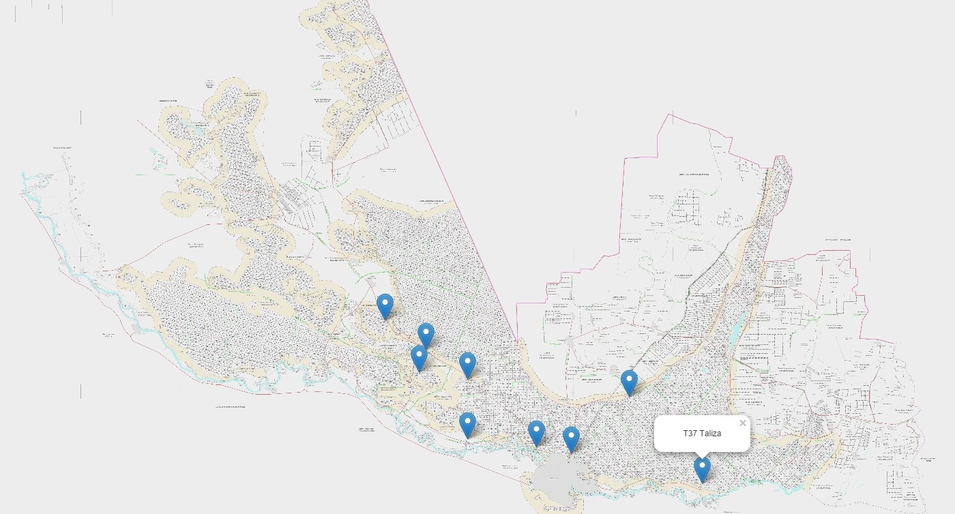
Монтаж грозопеленгаторов производился на местах, которые были определены специалистами отдела информационных технологий и связи совместно с начальником отдела Даурембековой Умут Ергазыевной. Земельные работы производились фирмой Skymax с участием специалистов отдела ИТ и С а именно инженера по ремонту и наладке оборудования Боровикова А.Ф., и монтера связи Жампеисова Е.К.
На фотографиях ниже показаны первоначальные земляные работы: рытье траншей, прокладка кабелей питания и связи, затем установка фундамента и монтаж грозопеленгаторов.
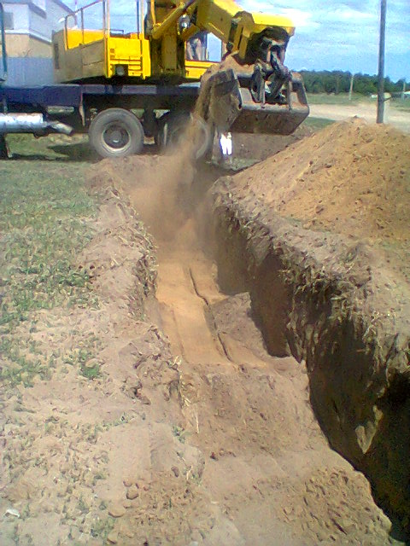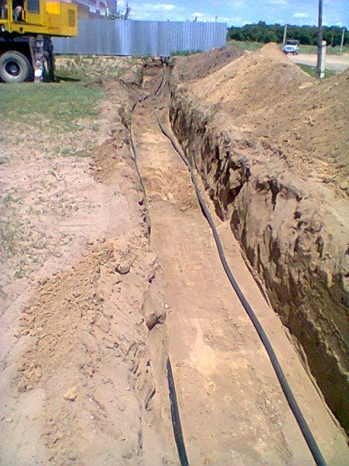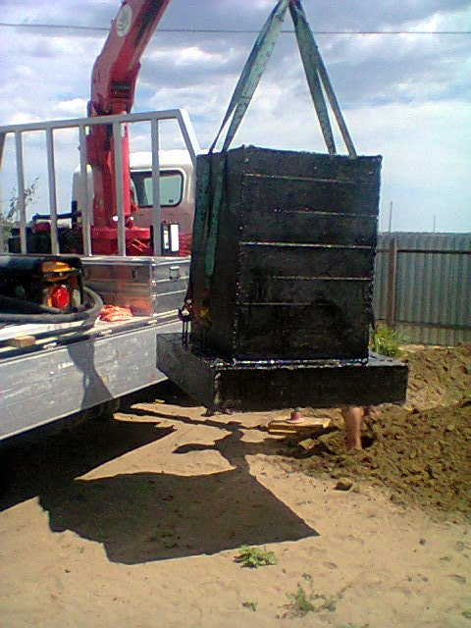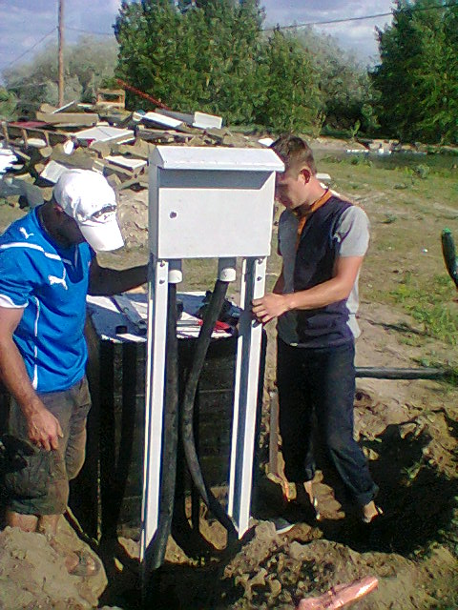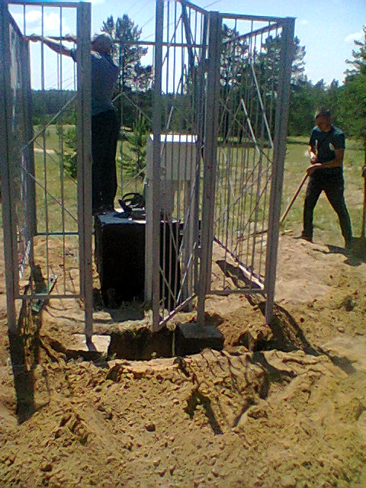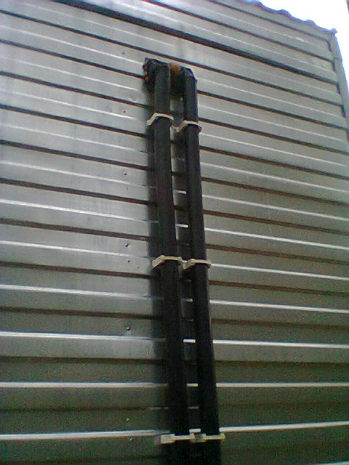
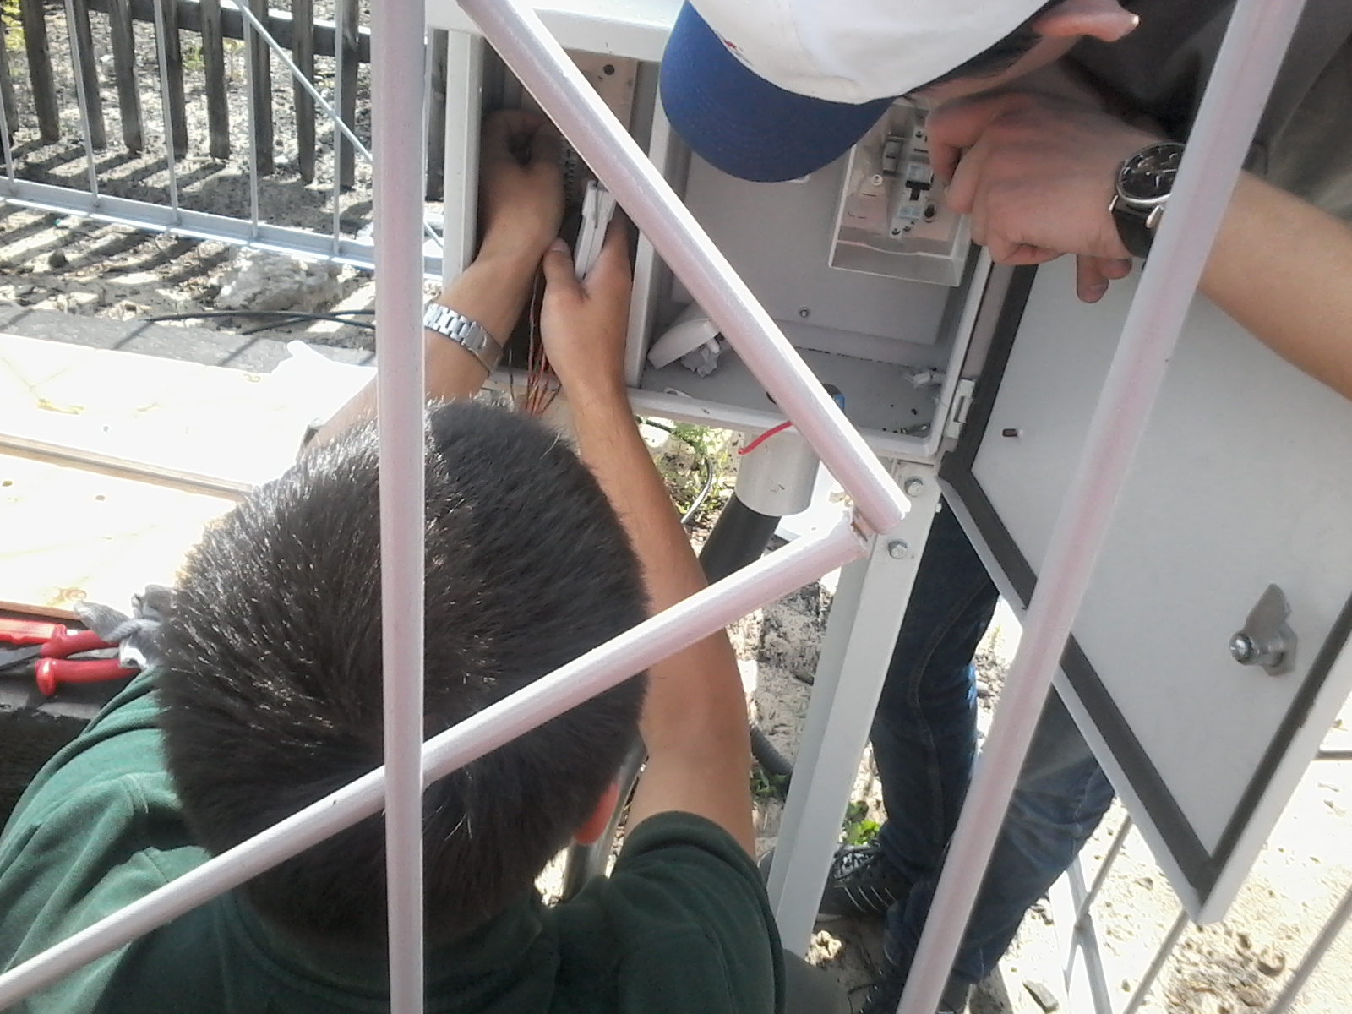
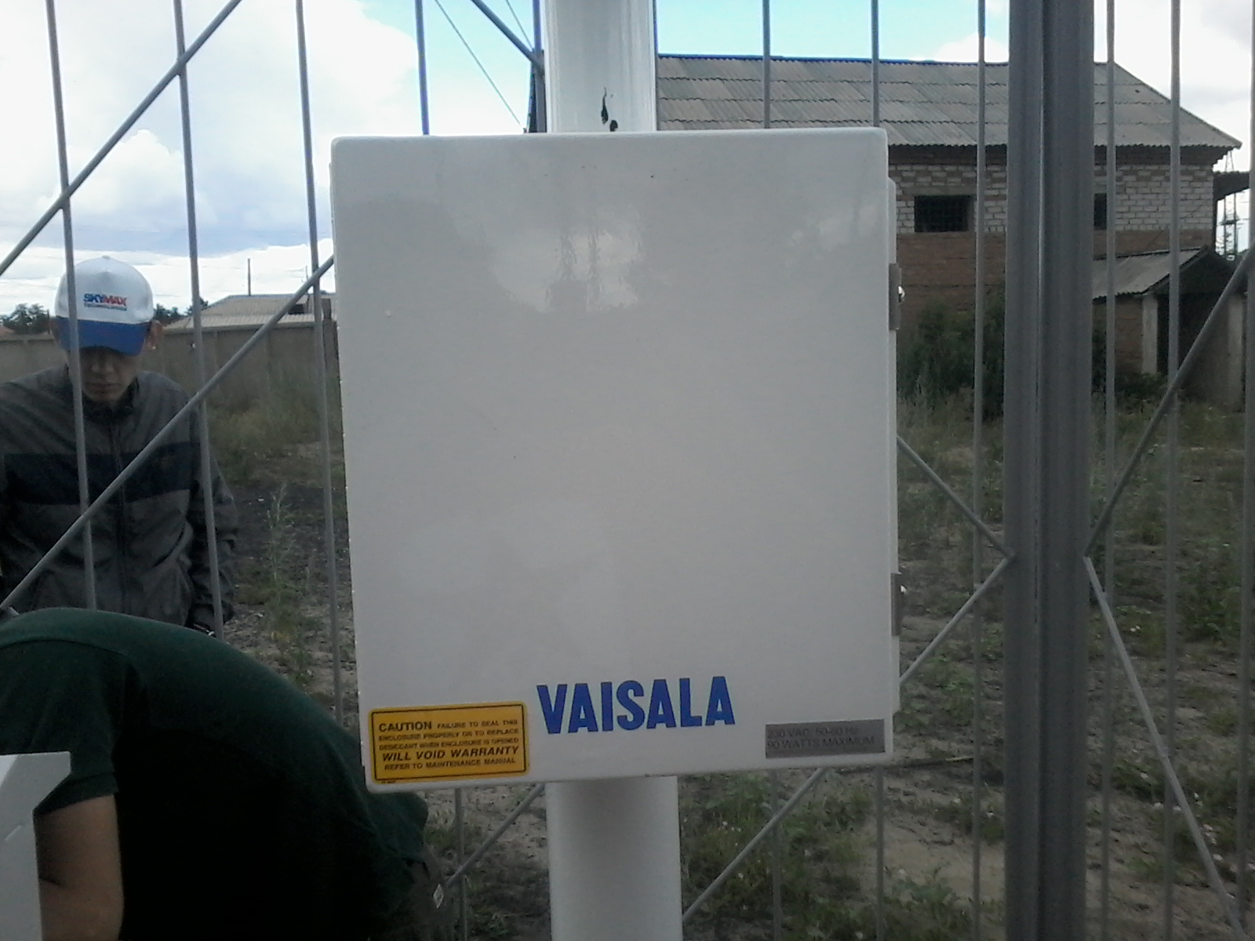

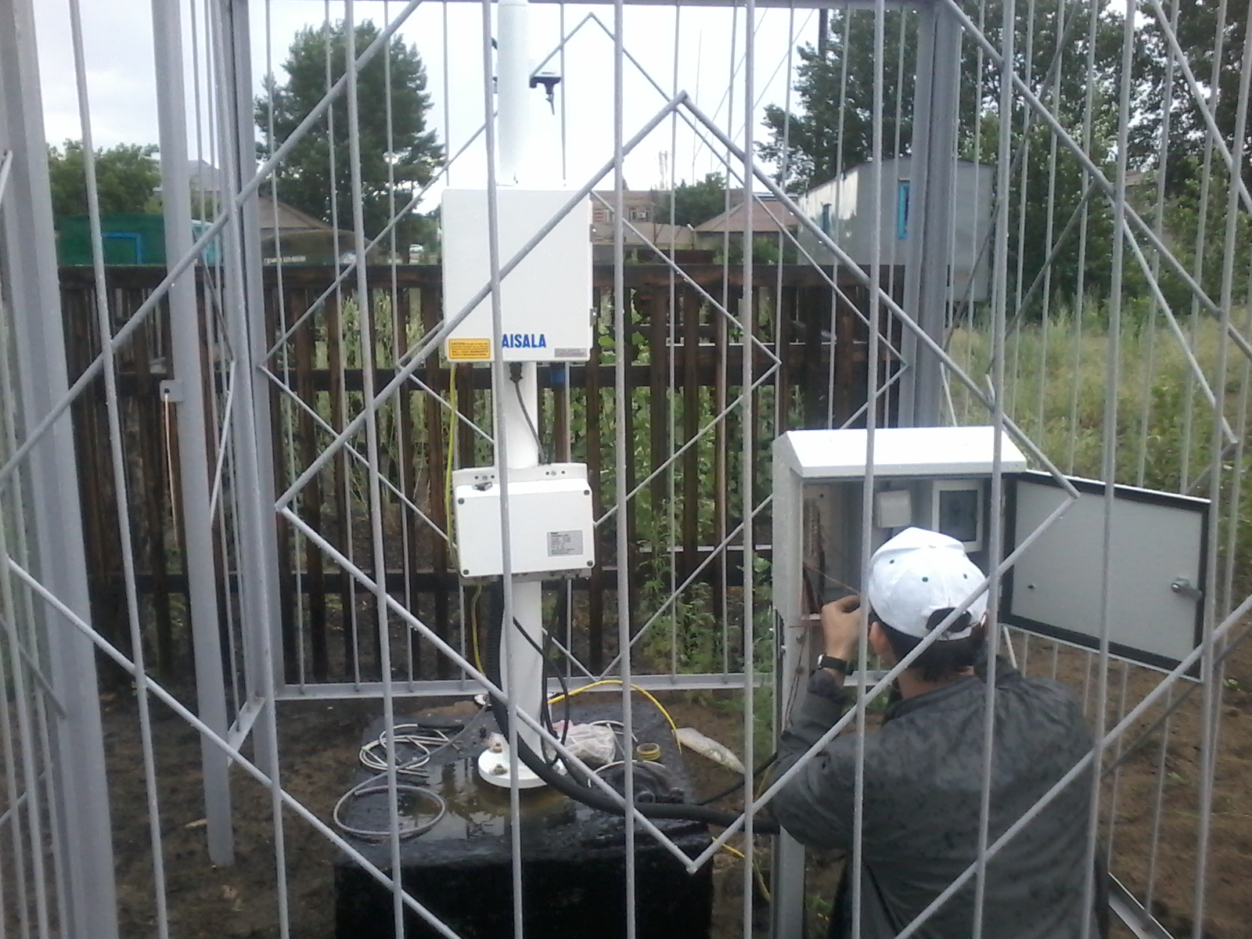
Так как программа для грозопеленгаторов внедряется впервые в лесном хозяйстве, Санкт-Петербургским Институтом инженерии и связи, то в данную программу были внесены дополнения. Специалисты института совместно со специалистами отдела ИТ и С Резниковым А.Н., Лушиной А.А. и Сатыбалдиновой Ж.С. внесли доработки в программу, что дало возможность определения грозовых разрядов с получением координат и привязкой их к карте с квартальной сеткой.
В связи с вышеизложенным программа по грозопеленгации в совокупности с программой ИСБЛП будет давать возможность более точного определения очага возгорания и быстрой его ликвидации, не только в Республике Казахстан, но и на всей территории СНГ.

